Landesverbandssiegerprüfung Niedersachsen
im CaniCross
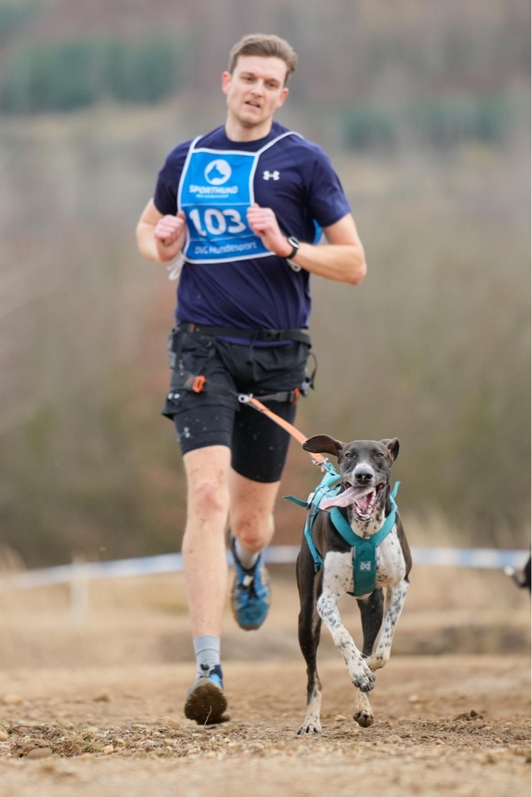

09.11.2025
beim HSV Bockenem von 1981 e.V.
Grillhütte Bockenem OT Ortshausen

